Конкурсно – игровая программа «А ну-ка, девочки!»
среди 5-6,7-8 и 9-11 классов,
посвящённая Международному женскому дню 8 Марта.

3 и 4 марта 2016 года в школе проходил конкурс «А ну-ка , девочки!» среди учениц 5-11 классов. Для каждой параллели конкурс проходил в разное время. Команды подготовились на высшем уровне!
1конкурс «Знакомство». Команды за 1 минуту должны были под определённую музыку придумать оригинальный выход на сцену, представить название своей команды и девиз.
2 конкурс “Буквы рассыпались”. От команды участвовали по 2 девочки. За 3 минуты переставляли буквы в правильном порядке, так чтобы получилось слово.
3 конкурс «Угадай мелодию». Представительницы команд отгадывали
мелодии о цветах, женских именах, известных исполнителей российской эстрады.
- конкурс «Кулинары». Участвовали по 3девочки от команды.
По очереди девочки оригинально нарезали фрукты и празднично оформляли своё блюдо.
- конкурс «Точь в точь». Команды показывали свое домашнее задание -
пародию на известного певца, певицу или группу.
Яркие номера, оригинальные образы, смешные выступления не давали скучать жюри и зрителям! Разнообразные костюмы, массовость на сцене, и зажигательные танцы были на протяжении всего праздника. По доброй традиции компетентное жюри подвело итоги и наградило участников конкурса грамотами.
Завершилось мероприятие праздничной дискотекой!
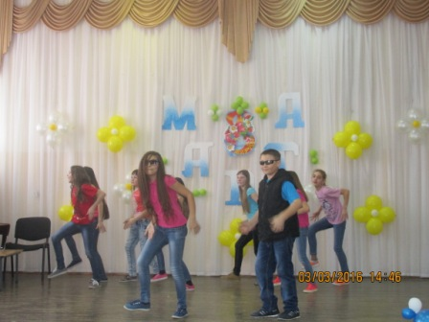
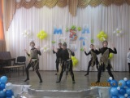

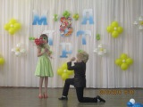
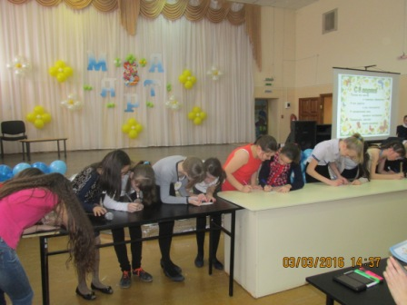

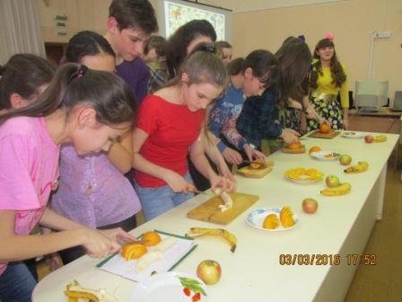
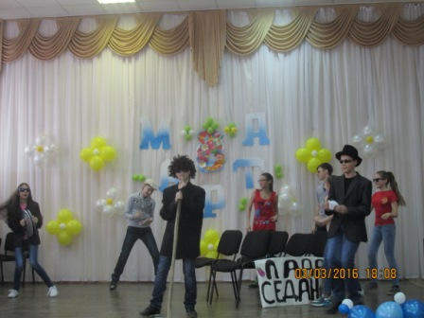

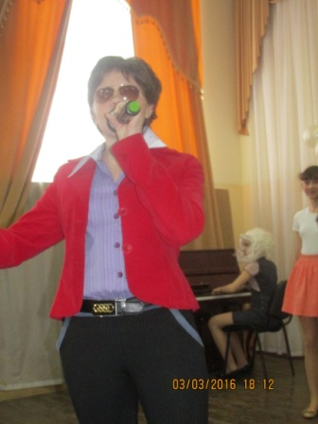
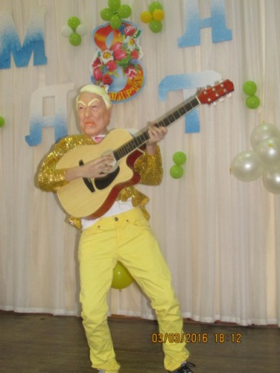

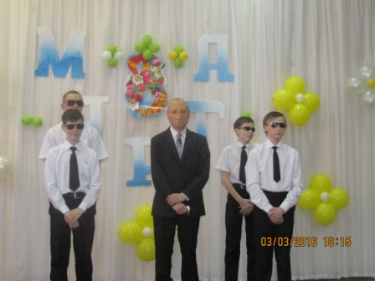

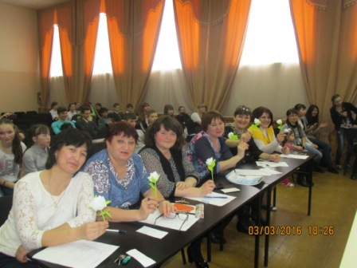
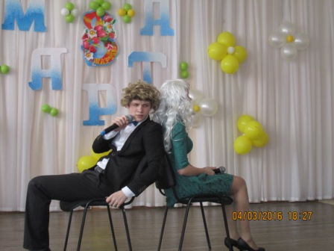
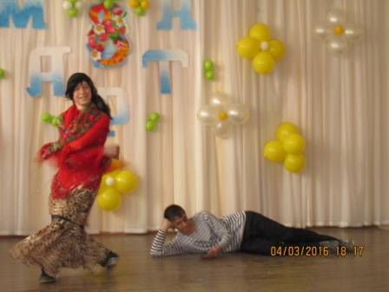
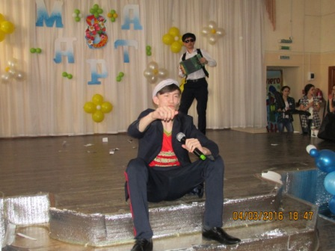

Старший вожатый Е.В. Нафикова

